Министерство науки и высшего образования Российской Федерации
федеральное государственное бюджетное образовательное учреждение
высшего образования
«Кузбасский государственный технический университет
имени Т. Ф. Горбачева»

Отчет по лабораторной работе №1
"Анализ предметной области"

Выполнил: студент группы ИАб-221
Сабиров У. И.
Проверил: Доцент (к.н.)
Семенова Ольга Сергеевна

Кемерово 2025

Краткая характеристика объекта исследования -предприятия/организации
АО «Стройсервис» - крупная российская компания, зарегистрированная в городе Кемерово. Ее основной деятельностью является добыча угля, а также оптовая торговля твердым топливом. Помимо этого, компания имеет дополнительные направления в сферах металлотрейдинга и коксохимии.
Производственная база компании включает пять угольных разрезов, а именно ООО «Барзасское товарищество», ООО «Берёзовский», ООО «Пермяковский», ООО «Шахта № 12» и ООО «Шестаки». Другим ключевым активом является коксохимический завод ОАО «Губахинский кокс», расположенный в городе Губаха Пермского края.
Мощности угольных разрезов компании — «Барзасское товарищество», «Берёзовский», «Пермяковский», «Шахта №12» и «Шестаки» — позволяют достигать объема добычи в 13 миллионов тонн угля. Производственные показатели коксохимического производства, в свою очередь, демонстрируют выпуск порядка 700 тысяч тонн кокса на Губахинском заводе.
По состоянию на 2024 год в компании работает более 16 000 человек, что подчеркивает ее роль как одного из ведущих работодателей в отрасли.
В структуре компании особое место занимает "Управление по разработке программно-аппаратных решений». Это современное подразделение, ориентированное на создание цифровых инструментов для оптимизации бизнес‑процессов предприятия. Ключевая задача управления-разработка программного обеспечения «с нуля», от формирования технических требований, проектирования архитектуры и разработки до реализации, тестирования и внедрения готовых решений.

Организационная структура предприятия
Тип организационной структуры:
Компании АО «Стройсервис» имеет дивизиональный тип организационной структуры:
Предприятие разделено на дивизионы (по продуктам, регионам, клиентам), каждый дивизион имеет свою структуру и ресурсы.
Иерархия управления:
Уровни управления:
- Высший уровень управления
  - Генеральный директор
  - Совет директоров
- Средний уровень управления (руководители подразделений)
  - Заместители генерального директора (по производству, по экономике, по безопасности и др.)
  - Руководители производственных цехов
  - Начальники функциональных отделов (финансовый, коммерческий, ИТ, кадры и др.)
- Низший уровень управления (линейные руководители и специалисты)
  - Мастера участков
  - Сменные инженеры
  - Ведущие специалисты (экономисты, технологи, инженеры по охране труда)
- Исполнительный уровень (рядовые сотрудники)
  - Операторы оборудования
  - Горнорабочие, машинисты
  - Технические исполнители (слесари, электрики)
  - Администраторы, бухгалтеры, офисные сотрудники

Таблица 1 – Описание функций каждого уровня
Высший уровень управления | Определение стратегии развития компании.  Контроль за финансовой устойчивостью и эффективностью деятельности.  Представление интересов компании перед акционерами, регуляторами и партнерами.
Средний уровень управления | Реализация стратегии на уровне подразделений.  Планирование и контроль выполнения производственных заданий.  Обеспечение ресурсами (персонал, оборудование, материалы).
Низший уровень управления | Организация работы на участках и в сменах.  Учет выработки, простоев и качества продукции.  Оперативное решение производственных вопросов.
Исполнительный уровень | Выполнение конкретных производственных и административных задач.  Обслуживание и эксплуатация оборудования.

Основные подразделения:
- Коксохимическое производство
- Энергетическое производство
- Финансовый отдел
- Коммерческий отдел
- Административно-технический отдел (включая ИТ и кадры)
- Отдел главного механика (ОГМ)
- Отдел охраны труда, промышленной безопасности и экологии (ОТПБиЭ)
- Научно-исследовательский отдел (НИО)
Таблица 2 – Функций каждого подразделения
Коксохимическое производство | Добыча и обогащение угля.  Коксование угля и выпуск металлургического кокса.  Производство побочных продуктов (смола, бензол, аммиак).  Контроль за качеством сырья и готовой продукции.
Энергетическое производство | Генерация электроэнергии и пара на собственной когенерационной установке (КЭС).  Обеспечение энергоснабжения всех производственных цехов.  Утилизация коксового газа.
Финансовый отдел | Ведение бухгалтерского и налогового учета.  Финансовое планирование, бюджетирование.  Контроль дебиторской и кредиторской задолженности.  Формирование отчетности для руководства и внешних органов.
Коммерческий отдел | Заключение договоров с поставщиками и клиентами.  Организация логистики и отгрузки продукции.  Анализ рынков сбыта и ценообразование.  Работа с экспортными контрактами.
Административно-технический отдел | Управление персоналом: подбор, обучение, расчет зарплаты.  Обеспечение связи, ИТ-инфраструктуры и технической поддержки.  Юридическое сопровождение деятельности.
Отдел главного механика (ОГМ) | Планирование и проведение технического обслуживания и ремонтов (ТОиР).  Учет износа оборудования.  Контроль за состоянием горной и коксохимической техники.
Отдел охраны труда, промышленной безопасности и экологии (ОТПБиЭ) | Контроль за соблюдением норм охраны труда и промышленной безопасности.  Мониторинг выбросов, стоков, шума.  Реализация программ по охране окружающей среды (включая рекультивацию).  Проведение инструктажей и расследование инцидентов.
Научно-исследовательский отдел (НИО) | Разработка и внедрение новых технологий.  Оптимизация процессов обогащения и коксования.  Проведение испытаний сырья и продукции.  Поддержка цифровизации и автоматизации производства.

Взаимодействие между подразделениями:
Взаимодействие между подразделениями строится на принципах сквозного управления бизнес-процессами и обеспечивается с помощью информационных систем (1С, СЭД, ERP-модули) и регламентированных процедур.
Примеры взаимодействия:
- Коммерческий отдел → Коксохимическое производство:
  - Передает заказы на выпуск определенных марок кокса, на основе которых формируется производственный план.
- Коксохимическое производство → Финансовый отдел:
  - Предоставляет данные о фактической выработке и затратах для формирования отчетности и калькуляции себестоимости.
- Финансовый отдел → Высшее руководство:
  - Подготавливает аналитические отчеты для принятия стратегических решений (инвестиции, модернизация).

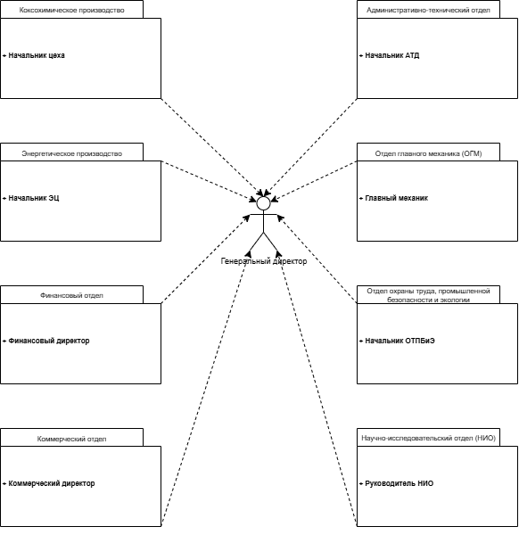
Рисунок 1 – Схема организационной структуры АО “Стройсервис"

Состав бизнес-процессов предприятия:
Основные (ключевые) бизнес-процессы:
Таблица 3 – Описание основных процессов
Процесс | Описание
Продажа металлопродукции | Оформление заказов, консультирование клиентов, заключение договоров, работа на электронных торговых площадках (B2B-Center, РТС-тендер и др.).
Сервисная обработка металла | Предоставление услуг: резка, гибка, размотка, упаковка, изготовление металлоконструкций по индивидуальным чертежам.
Логистика и доставка | Организация транзитных поставок с заводов-изготовителей, комплектация сборных вагонов, отправка продукции со складов во все регионы РФ и страны СНГ.
Поставка нестандартных и редких позиций | Поиск, заказ и поставка редких марок стали, нестандартных размеров проката, специальных сплавов.

Таблица 4 – Результаты процессов для клиента
Продажа металлопродукции | Получение качественной металлопродукции по выгодной цене.
Сервисная обработка металла | Готовые к использованию изделия, сокращение трудозатрат клиента.
Логистика и доставка | Своевременная и надежная доставка до объекта.
Поставка нестандартных и редких позиций | Возможность реализации сложных строительных и промышленных проектов.

Вспомогательные (обеспечивающие) бизнес-процессы:
Таблица 5 – Описание вспомогательных процессов
Процесс | Описание
Управление складскими запасами | Учет, хранение и контроль оборачиваемости более 5000 наименований продукции на складах в Кемерово, Новокузнецке, Красноярске, Екатеринбурге и Москве.
Закупки и управление поставщиками | Взаимодействие с заводами-производителями (НЛМК, Мечел, Северсталь и др.), контроль качества, согласование сроков и объемов поставок.
Финансовый учет и расчеты | Ведение бухгалтерии, обработка платежей, работа с авансами, настройка гибкой системы скидок.
IT-поддержка и информационные системы | Поддержка ИС (1С, CRM, СЭД), работа HelpDesk, видеоконференции (r00m, TrueConf), инвентаризация техники (ItInvent).
Управление персоналом | Подбор, обучение, расчет заработной платы (1С: ЗУП), аттестация сотрудников, мотивация менеджеров.
Техническое обслуживание оборудования | Обслуживание ножниц, гибочных станков, кранов, погрузчиков на складах.

Таблица 6 – Вид оказываемой поддержки основным процессам
Процесс | Поддержка
Управление складскими запасами | Обеспечивает быструю отгрузку и наличие востребованной продукции.
Закупки и управление поставщиками | Гарантирует стабильное снабжение и конкурентные цены.
Финансовый учет и расчеты | Обеспечивает прозрачность финансовых операций и лояльность клиентов.
IT-поддержка и информационные системы | Автоматизация процессов, повышение эффективности коммуникаций.
Управление персоналом | Обеспечивает высокий уровень сервиса и компетентность персонала.
Техническое обслуживание оборудования | Минимизация простоев и обеспечение бесперебойной работы сервисных цехов.

Процессы управления:
Таблица 7 – Описание процессов управления
Процесс | Описание
Стратегическое планирование | Определение долговременных целей: расширение сети, развитие электронной коммерции, выход на новые рынки.
Управление качеством | Контроль соответствия металлопродукции ГОСТ и ТУ, сертификация поставок, внутренние аудиты.
Управление рисками | Анализ рисков: колебания цен на металл, логистические сбои, задержки оплаты. Разработка мер по минимизации.
Управление клиентским сервисом | Назначение персональных менеджеров, поддержка 24/7, обработка претензий, сбор обратной связи.
Финансовое планирование и бюджетирование | Составление бюджетов по подразделениям, анализ рентабельности, прогнозирование доходов и расходов.
Цифровая трансформация и развитие ИТ | Внедрение новых решений (например, переход на 1С: ERP, Power BI, облачные сервисы), автоматизация рутинных операций.

Таблица 8 – Цели достигаемые процессами управления
Процесс | Цель
Стратегическое планирование | Устойчивый рост компании и укрепление позиций на рынке.
Управление качеством | Обеспечение доверия клиентов и соответствия требованиям.
Управление рисками | Повышение устойчивости бизнеса.
Управление клиентским сервисом | Повышение лояльности и удержание клиентов.
Финансовое планирование и бюджетирование | Контроль за финансовой устойчивостью.
Цифровая трансформация и развитие ИТ | Повышение эффективности и конкурентоспособности.

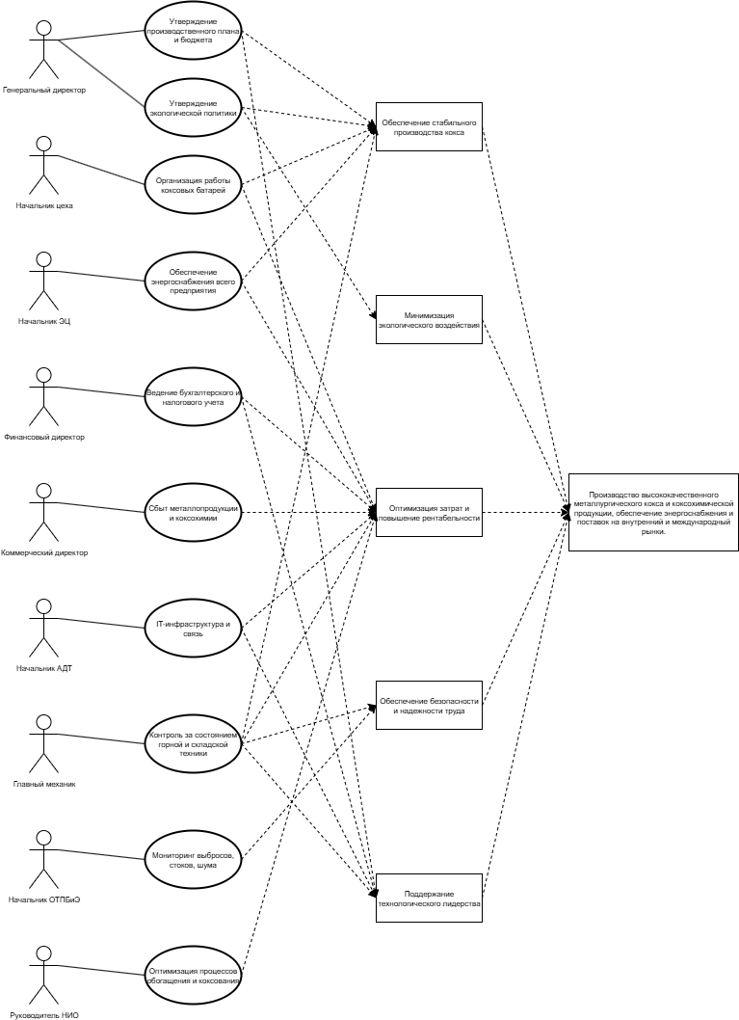
Рисунок 2 – Состав бизнес-процессов предприятия, представленный с помощью диаграммы деятельности

Описание базовых бизнес-процессов, рассматриваемых в работе
Основные бизнес-процессы:
- Прием и обработка заказа клиент
- Сервисная обработка металла (резка, гибка, упаковка)
- Организация логистики и отгрузка продукции
- Управление складскими запасами
- Управление персоналом и кадровый учет
- Финансовый учет и отчетность
- Техническое обслуживание и ремонт оборудования
Описание каждого процесса:
- Прием и обработка заказа клиент
  - Цель процесса: оформление заказа клиента, проверка его корректности и передача в логистику для исполнения.
  - Входные данные:
    - Заявка клиента (по телефону, email, через электронную торговую площадку).
    - Реквизиты клиента (ИНН, юридический адрес, контактное лицо).
    - Требуемая номенклатура металлопроката (марка, размер, количество).
    - Условия поставки (самовывоз, доставка, сборный вагон).
    - Пожелания по сервисным услугам (резка, гибка, упаковка).
  - Выходные данные:
    - Подтвержденный заказ в системе.
    - Счет на оплату.
    - Задание на отгрузку.
    - Персональный менеджер назначен клиенту.

  - Основные этапы:
    - Получение заявки от клиента.
    - Проверка наличия товара на складе или возможность транзитной поставки.
    - Расчет стоимости с учетом логистики и сервисных услуг.
    - Оформление договора/счета.
    - Назначение персонального менеджера.
    - Передача заказа в отдел логистики и склад.
  - Используемые ресурсы:
    - Люди: Менеджер по продажам, коммерческий отдел.
    - Информация: Данные о наличии на складе, прайс-листы, CRM-система.
    - Оборудование: Компьютер, ПО (1С, электронные площадки).
    - Материалы: Договоры, счета, технические условия.
  - Ответственные лица:
    - Менеджер по продажам.
    - Начальник коммерческого отдела.
    - Персональный менеджер.
- Сервисная обработка металла (резка, гибка, упаковка)
  - Цель процесса: обеспечение клиента металлопродукцией в готовом к использованию виде, сокращение его трудозатрат.

  - Входные данные:
    - Заказ на сервисную обработку.
    - Технические требования (длина реза, радиус гибки, тип упаковки).
    - Металлопрокат (от клиента или со склада).
  - Выходные данные:
    - Готовое изделие (нарезанные заготовки, согнутые детали, упакованная продукция).
    - Акт выполненных работ.
    - Данные для расчета дополнительной стоимости.
  - Основные этапы:
    - Прием металла на сервисный участок.
    - Проверка соответствия ТУ.
    - Назначение задания на оборудование (ножницы, гибочный станок).
    - Выполнение работ.
    - Контроль качества.
    - Упаковка и передача на склад или в логистику.
  - Используемые ресурсы:
    - Люди: Операторы оборудования, контролер ОТК.
    - Оборудование: Листогиб, гильотина, размоточная линия, упаковочная машина.
    - Информация: Чертежи, спецификации.
    - Материалы: Пленка, деревянные поддоны, крепеж.
  - Ответственные лица:
    - Начальник сервисного цеха.
    - Мастер участка.
    - Оператор оборудования.

- Организация логистики и отгрузка продукции
  - Цель процесса: своевременная и надежная доставка металлопродукции клиенту любым удобным способом.
  - Входные данные:
    - Подтвержденный заказ.
    - Данные о виде транспорта (ж/д, авто).
    - Адрес доставки.
    - Документы на отгрузку (накладные, сертификаты).
  - Выходные данные:
    - Отгруженная продукция.
    - ЖД-накладная (форма ТЖ-1), TORG-12.
    - Подтверждение отгрузки клиенту.
    - Данные для финансового учета.
  - Основные этапы:
    - Формирование заявки на отгрузку.
    - Подбор транспорта (собственный/привлеченный).
    - Комплектация сборного вагона (при необходимости).
    - Взвешивание на железнодорожных весах.
    - Погрузка и оформление документов.
    - Отправка и отслеживание доставки.
  - Используемые ресурсы:
    - Люди: Логист, кладовщик, диспетчер.
    - Оборудование: Краны, погрузчики, весы, подъездные пути.
    - Информация: Графики движения, логистические системы.
    - Материалы: Поддоны, крепеж, упаковка.
  - Ответственные лица:
    - Начальник логистического отдела.
    - Диспетчер по отгрузкам.
    - Кладовщик.

- Управление складскими запасами
  - Цель процесса: обеспечение высокой оборачиваемости и наличие востребованной продукции на складах.
  - Входные данные:
    - Данные о поступлении продукции с заводов-изготовителей.
    - Информация о расходе (отгрузки, резка).
    - Планы закупок.
    - Данные о складских остатках.
  - Выходные данные:
    - Актуальная информация о наличии на складе.
    - Задание на пополнение запасов.
    - Отчеты по оборачиваемости.
    - Данные для планирования закупок.
  - Основные этапы:
    - Приемка продукции с завода (проверка количества и качества).
    - Размещение на складе (по маркам, размерам).
    - Учет движения (приход, расход, инвентаризация).
    - Анализ остатков и оборачиваемости.
    - Формирование заявок на закупку при низких запасах.
  - Используемые ресурсы:
    - Люди: Кладовщик, заведующий складом.
    - Оборудование: Складская техника, весы, RFID-метки (при наличии).
    - Информация: Система учета (1С: УПП), данные поставщиков.
    - Материалы: Поддоны, стеллажи, этикетки.
  - Ответственные лица:
    - Заведующий складом.
    - Специалист по складскому учету.
    - Начальник коммерческого отдела.

- Управление персоналом и кадровый учет
  - Цель процесса: обеспечение предприятия квалифицированным персоналом, соблюдение трудового законодательства.
  - Входные данные:
    - Заявка на подбор сотрудника.
    - Данные о приеме/увольнении.
    - Отработанное время (табель).
    - Данные о больничных, отпусках.
  - Выходные данные:
    - Нанятый сотрудник.
    - Зарплата, начисленная в срок.
    - Отчетность в ПФР, ФСС, ИФНС.
    - Кадровые приказы.
  - Основные этапы:
    - Подбор и найм персонала.
    - Оформление трудового договора.
    - Учет рабочего времени.
    - Расчет заработной платы и налогов.
    - Формирование отчетности.
    - Обучение и аттестация.
  - Используемые ресурсы:
    - Люди: HR-специалист, бухгалтер по зарплате.
    - Информация: 1С: ЗУП, штатное расписание.
    - Оборудование: Компьютер, СЭД.
    - Материалы: Приказы, личные дела.
  - Ответственные лица:
    - HR-специалист.
    - Главный бухгалтер.
    - Начальник административно-технического отдела.
- Финансовый учет и отчетность
  - Цель процесса: обеспечение прозрачности финансовых потоков, выполнение обязательств перед бюджетом.
  - Входные данные:
    - Первичные документы (счета, накладные, акты).
    - Данные о доходах и расходах.
    - Платежные поручения.
  - Выходные данные:
    - Бухгалтерская и налоговая отчетность.
    - Финансовый результат (прибыль/убыток).
    - Данные для бюджетирования.
  - Основные этапы:
    - Ввод первичной документации.
    - Учет операций (реализация, закупки, расходы).
    - Начисление налогов.
    - Составление баланса и ОПУ.
    - Подготовка и сдача отчетности.
  - Используемые ресурсы:
    - Люди: Бухгалтер, финансовый директор.
    - Информация: 1С: Бухгалтерия, налоговый кодекс.
    - Оборудование: Компьютер, ЭЦП.
    - Материалы: Электронные подписи, доступ к ФНС.
  - Ответственные лица:
    - Главный бухгалтер.
    - Финансовый директор.
    - Бухгалтеры-участковые.

- Техническое обслуживание и ремонт оборудования
  - Цель процесса: минимизация простоев и обеспечение бесперебойной работы складского и сервисного оборудования.
  - Входные данные:
    - График ТОиР.
    - Заявки на ремонт от операторов.
    - Данные о износе оборудования.
  - Выходные данные:
    - Отремонтированное оборудование.
    - Акт выполненных работ.
    - Данные о затратах на ремонт.
  - Основные этапы:
    - Планирование ТОиР.
    - Выдача нарядов на ремонт.
    - Выполнение работ.
    - Приемка и ввод в эксплуатацию.
    - Учет запчастей и затрат.
  - Используемые ресурсы:
    - Люди: Механик, слесарь, главный механик.
    - Оборудование: Инструмент, запчасти.
    - Информация: ItInvent, журналы учета.
    - Материалы: Запасные части, смазочные материалы.
  - Ответственные лица:
    - Главный механик.
    - Мастер по ремонту.
    - Начальник ОГМ.

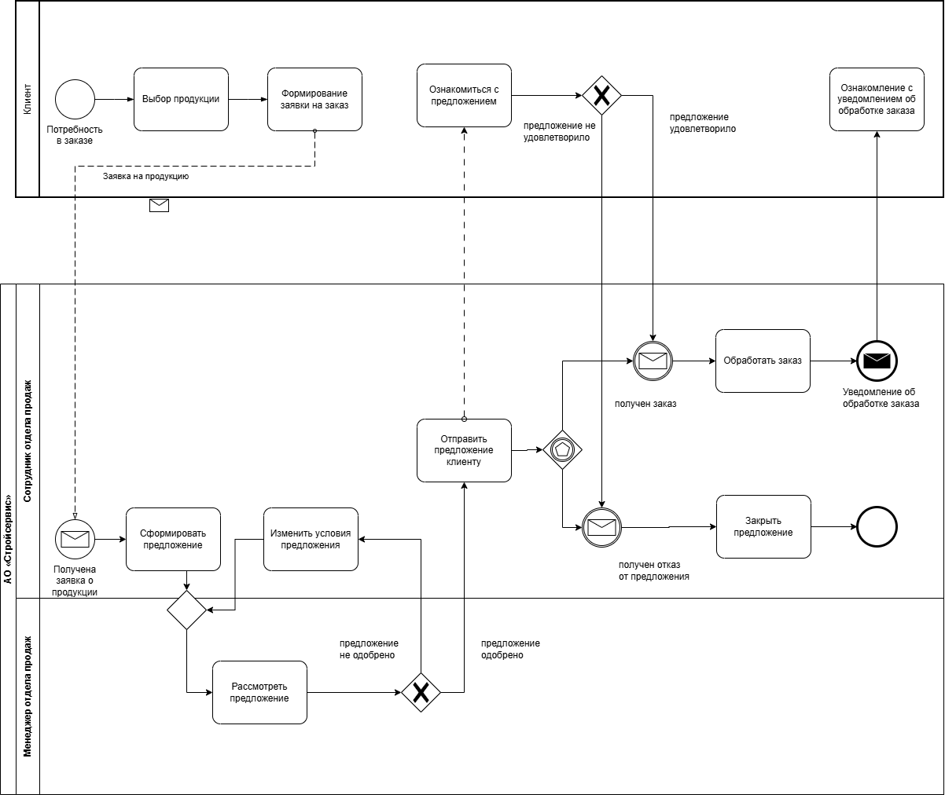
Рисунок 3 – Моделирование базового бизнес-процесса с помощью стандартизированных нотаций BPMN.

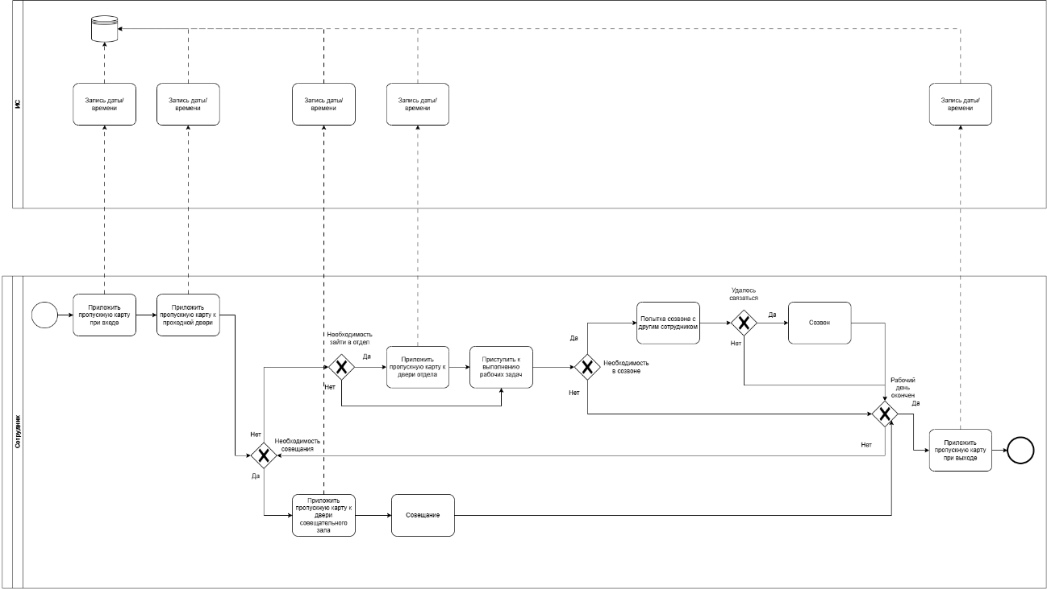
Рисунок 4 – Моделирование базового бизнес-процесса «Отслеживание посещаемости сотрудников» стандартизированных нотаций (BPMN или IDEF0)

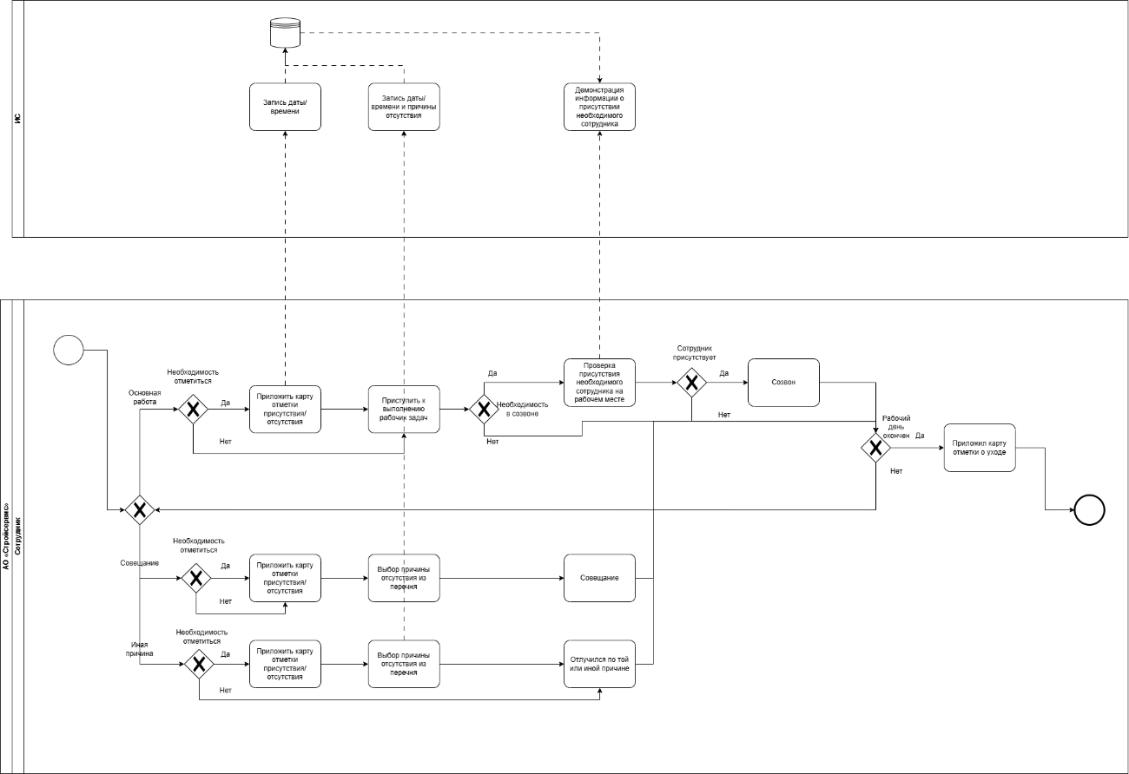 Рисунок 5 – Моделирование базового бизнес-процесса «Позиционирование человека в офисе» стандартизированных нотаций (BPMN или IDEF0)

Операции бизнес-процессов, требующие автоматизации
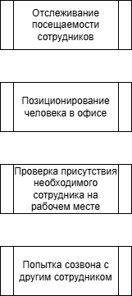
Рисунок 6 – Операции бизнес-процессов, требующие автоматизации

Описание операций бизнес-процессов, требующие автоматизации
Название операции бизнес-процесса: Позиционирование человека в офисе
Описание: отслеживание присутствия сотрудника в здании предприятия осуществляется на уровне пропускной системы и rfid-меток, но при этом отсутствует какая-либо актуальная информация о его нахождении в реальном времени на рабочем месте, либо его отсутствие по той или иной причине, будь то: совещание, дополнительное поручение с необходимостью перемещения по зданию или вне него или иная другая причина.
Проблемы: при попытке созвона одного сотрудника с другим по рабочему делу, у первого может возникнуть отрицательный результат, так как он не знает находится ли нужный ему сотрудник на рабочем месте в данный момент времени или же он отлучен по какой-нибудь причине. В следствии этого тратиться много времени на ожидание и повторные попытки созвона. Оба сотрудника не знают: когда вернется сотрудник; что с ним пытались созвониться.
Возможные выгоды от автоматизации:
Оперативное отслеживание присутствия необходимых в созвоне сотрудников. Получение информации о необходимости данного сотрудника в созвоне. Мониторинг занятости сотрудников на рабочем месте.

